Manual Estándares de
Programación
Aplicación SSiCC
Menú Principal

1. Objetivos 3
2. Configuración Interfaces SSiCC 4
2.1. Interfaz REU 4
2.2. Interfaz MYE 4
3. Configuración Procesos 6
3.1. Procesos de Compaginación 6
4. Configuración Módulos 8
4.1. Módulo de Programas Nuevas 8

Objetivos

El presente documento tiene como finalidad servir como guía a los Analistas de la aplicación SSiCC sobre la configuración a realizar para la salida de un nuevo País SSiCC

Configuración Interfaces SSiCC

Interfaz REU

Para el correcto funcionamiento de las interfaces de Reutilización REU, es necesario que exista registro inicial en la tabla BAS_HISTO_LOTES, ya que la lógica de la interfaz toma la ultima fecha de ejecución como dato para identificar las novedades de las consultoras y posteriormente hacer el envío.
Para ello es necesario modificar los campos fecha FEC_IPRO y FEC_FPRO con una fecha anterior a la fecha en q hayan sido cargadas las consultoras.
Ejemplo:

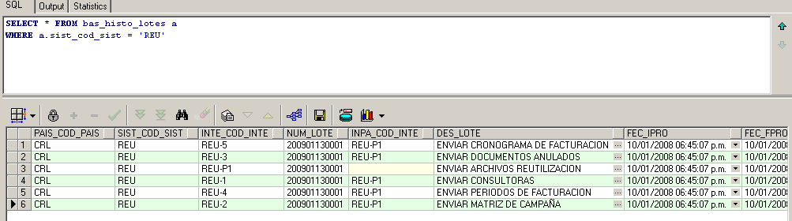

Interfaz MYE

- Para el correcto funcionamiento de las interfaces de Reutilización MYE, es necesario que exista registro inicial en la tabla BAS_HISTO_LOTES, ya que la lógica de la interfaz toma la ultima fecha de ejecución como dato para identificar las novedades de las consultoras y posteriormente hacer el envío.
Para ello es necesario modificar los campos fecha FEC_IPRO y FEC_FPRO con una fecha anterior a la fecha en q hayan sido cargadas las consultoras.
Ejemplo:

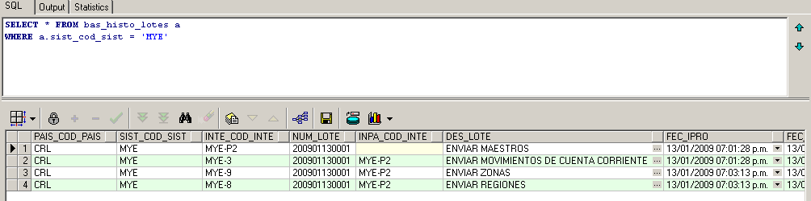

- Adicionalmente al punto anterior es necesario configurar la tabla BAS_INTER_CONTR_REGIS_PROCE para llevar el control del último OID procesado de la cuenta corriente.
Ejemplo:

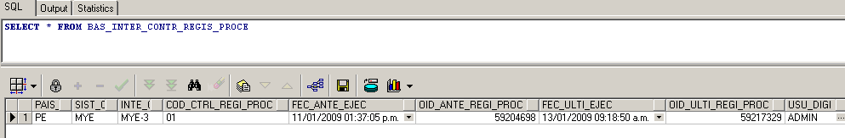

Configuración Procesos

Procesos de Compaginación

Para ello es necesario validar los siguientes puntos:

- Verificar las rutas en tabla imp_proce_impre, los campos correspondientes a
DIR_ORIG, DIR_DEST, DIR_HIST

Deben estar con la ruta correspondiente al país respectivo

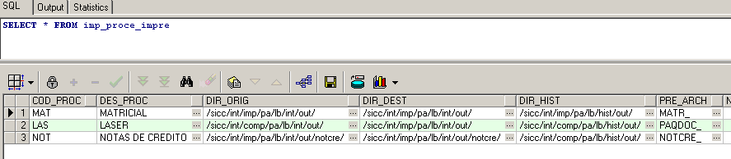

Asimismo el campo FLA_FTP debe estar en N

- Verificar la data en tabla imp_archi_subpr del campo PAT_NOMB. Debe tener prefijos con el valor del codigo de pais.
Ejemplo:

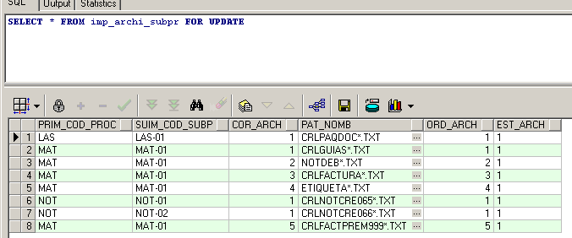

- Verificar para el caso de Paises Lbel que en la tabla imp_carac_reemp deba tener el siguiente registro:

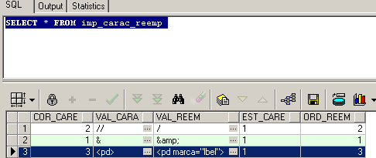

Configuración Módulos

Módulo de Programas Nuevas

Para el tema de los cupones los códigos homologados deben existir en la Matriz de Facturación.

select matriz.oid_matr_fact,
matriz.ofde_oid_deta_ofer ,
DET.VAL_CODI_VENT AS COD_VENTA ,
OCR_SOLIC_PEDIDOS.GEN_FN_CODSAP_PROD(DET.PROD_OID_PROD) AS
COD_PROD ,
OCR_SOLIC_PEDIDOS.GEN_FN_DESC_PROD(DET.PROD_OID_PROD) AS DES_PROD,
DET.IMP_PREC_CATA AS VAL_PREC, det.*
from pre_matri_factu matriz , pre_ofert_detal det
where matriz.ofde_oid_deta_ofer = det.oid_deta_ofer and
det.val_codi_vent in ('95778', '95798','95902','17975') and
exists ( SELECT cab.oid_cabe
FROM pre_Matri_Factu_Cabec cab
WHERE exists (SELECT null
FROM cra_perio a , seg_perio_corpo b
WHERE a.peri_oid_peri = b.oid_peri and
b.cod_peri = '200805' and
cab.perd_oid_peri = a.oid_peri) and
matriz.mfca_oid_cabe = cab.oid_cabe )

